* + у ребенка всегда должны быть под рукой качественные, удобные, яркие карандаши, краски, фломастеры;
* не жалейте бумаги на это дело;
* никогда не ругайте кроху за изрисованные стены и испачканную в красках одежду: возможно, это и есть тот самый творческий хаос;
* сначала — изучите цвета, затем — познакомьтесь с геометрическими фигурами, покажите, как создаётся рисунок, а потом просто наблюдайте за результатами.

Еще одним, очень любимым детьми видом изобразительного искусства является ***лепка***:

* лепка развивает маленькие пальчики, творческие способности детей, к тому же позволяет им проявить всю их буйную фантазию;
* вначале пусть это будут простейшие шарики, лепёшки, колбаски, колечки;
* после этого они начнут сами лепить более сложные фигуры;
* пластилин должен быть ярким и мягким.

***Аппликация*** из бумаги — вид творчества для старших дошкольников.

* необходимо использовать для занятий менее острые детские ножницы со скругленными концами под присмотром взрослых и обяснив правила техники безопасности;
* начинать нужно, как обычно, с самых простых фигур и композиций;
* на первых этапах дети работают по заранее заготовленному образцу; затем им можно предложить самим составить аппликацию на ту или иную тему.

### **Чтение вслух**

Для того, чтобы ребенок получал максимум необходимой ему информации, родителям следует уделять должное внимание чтению вслух:

* детям нужно читать в любое время дня, а не только ночью, причём не менее получаса в сутки, как утверждают специалисты;
* книги должны быть подобраны по возрасту и интересам;
* 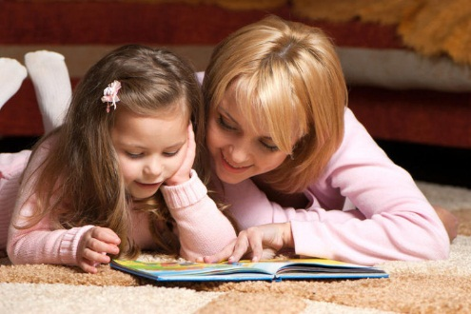старайтесь знакомить ребёнка с разными жанрами произведений: сказками, рассказами, стихами;
* берите малышей с собой в библиотеку;
* книга дарит полёт фантазии и открывает огромные возможности для детского воображения, развивает творческие способности;
* тут же разыгрывайте сценки из книг, читайте по ролям, так как творческий потенциал можно выявить и через театрализованную деятельность: обычно этот метод нравится деткам любого возраста.

### **Музыка**

Одним из сильнейших стимулов, побуждающих ребенка к творчеству, является музыка:

* с младенчества давайте слушать крохе классическую музыку и детские песенки;
* пойте ему колыбельные как можно дольше;
* это развивает память и образное мышление.

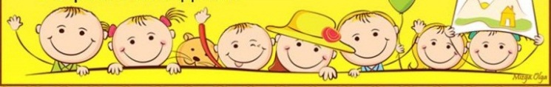

***Развивать творческие способности детей нужно не от случая к случаю,***

***а везде и всегда.***

Учреждение образования

«Радунский государственный социально-педагогический центр Вороновского района»

**Развитие творческих способностей детей**

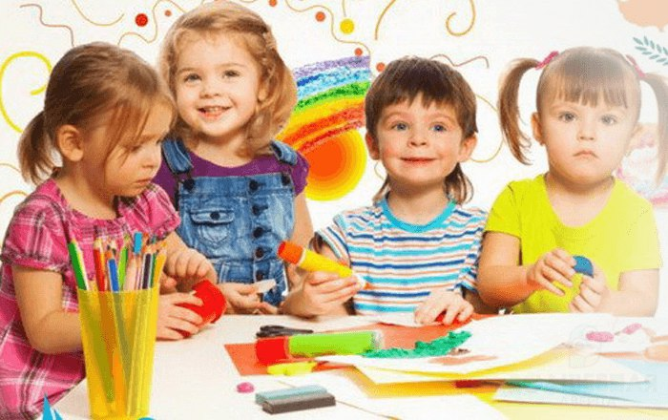

(советы родителям)

Обычно методы развития творческих способностей используются на занятиях в учреждении образования, но они вполне пригодны и для применения их в домашних условиях.

*Достаточно лишь соблюдать ряд простых, но важных условий.*

1. В первую очередь необходимо предоставить ребенку все необходимые для творчества материалы: карандаши, краски, стимульный материал для развивающих игр, музыкальное сопровождение и т.д.
2. Какими бы нелепыми и абсурдными не казались выдумки и фантазии ребенка, относиться к ним нужно серьезно и внимательно. Смеясь над ними, или пресекая попытки можно надолго отбить у ребенка охоту заниматься творчеством.
3. Дети и родители видят мир по-разному. Поэтому, если ребенок будет давать странные, порой нелогичные ответы, это далеко не всегда говорит о недостатках развития: может быть, ребенок хочет просто пофантазировать.
4. Не на пользу творческому развитию ребенка идет излишне строгая атмосфера, а также чрезмерное увлечение дисциплиной. Для оптимального развития ребенка родителям не стоит бояться хотя бы ненадолго «впасть в детство» и иногда самим участвовать в детских играх. Это пойдет на помощь и ребенку и родителю. Ребенок получит возможность почувствовать поддержку своей творческой инициативы, служащий сильным стимулом к дальнейшему росту. **Родителю игра поможет получить огромный заряд положительных эмоций, снять стресс, побаловать себя легкой и ненавязчивой психотерапией.**
5. Каждое занятие, проводимое с ребенком, должно осуществляться в атмосфере взаимного уважения, доверия и любви.
6. Необходимо хвалить ребенка даже за незначительные успехи и терпение в достижении определённых результатов.

## Методы

## развития детского творчества

Методы развития творческих способностей детей достаточно просты. И даже если ребёнок не посещает учреждение образования, организовать их легко и в домашних условиях. Для этого потребуется минимум средств и оборудования.

### **Наблюдения за окружающим миром**

В ходе прогулки на свежем воздухе с детьми родителям необходимо:

* совместно обсуждать, что происходит вокруг на улице, дома, в транспорте;
* рассказывать о животных и растениях;
* объяснять элементарные процессы, происходящие вокруг;
* давать ответы на все интересующие малыша вопросы: почему, как, зачем и откуда.

*Первые навыки, полученные таким образом, помогут ребенку в дальнейшем эффективно приобретать и накапливать и школьные знания.*

### D:\Documents\Desktop\razvitie-tvorcheskix-sposobnostej-u-detej.jpg**Развивающие игры** **D:\Documents\Desktop\razvivajushhie-igry.png**

Учитывая то, что ведущей деятельностью в дошкольном возрасте по-прежнему является игра, эту особенность можно эффективно использовать и для развития творческих способностей ребенка.

* покупайте детям настольные развивающие игры;
* у них должно быть много полезных, а не развлекательных игрушек;
* они должны соответствовать их возрасту;
* мозаики и конструкторы — самый оптимальный вариант.

*Во время выполнения ребенком задания желательно свести к минимуму инструкции, позволив ему самостоятельно справиться с ними. Это позволит лучше активизировать мышление, творческие навыки; попробовать новые стратегии и способы действий.*

Многие простые игры можно организовать не отвлекаясь от домашних дел, во время прогулки или, например, стоя в очереди в поликлинике или магазине. Примером может служить игра со словами: после того, как родитель назовет какое-либо слово, ребенок должен подобрать к нему родственное, либо, наоборот – противоположное по значению слово. Ребенку более старшего возраста можно предложить более сложную задачу: например, назвать что хорошего и плохого в том или ином предмете или явлении. Или предложить нестандартные способы применения простых и привычных ему вещей.

### **Изобразительное искусство**

Навыки творческого мышления невозможно развивать в случае, если ребенок не будет иметь практического опыта творческой деятельности. Самым популярным и, пожалуй, самым доступным для ребенка видом изобразительного искусства всегда считалось ***рисование***: